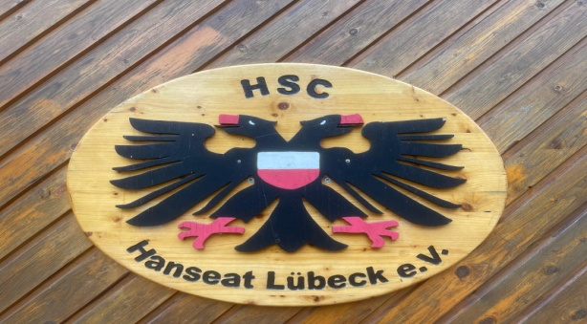

Einladung zum THS Turnier
am 20.09.2025

auf der Platzanlage des

HSC Hanseat Lübeck e.V.

Richter: Sarah Stockleben

Disziplinen:
Vierkampf, Sprint Vierkampf, Dreikampf,
Hindernislauf, Shorty

Altersklasseneinteilung:
Jugendklasse, Aktivenklasse, Seniorenklasse
(männlich/weiblich)

Turnierbeginn: 9.00 Uhr,
Meldestelle ist ab 8.00 Uhr geöffnet

Meldeportal: Caniva

Bitte Leistungsurkunden, Impfpass, Nachweis der Haftpflichtversicherung und den Mitgliedsausweis mitbringen.
Für das leibliche Wohl ist in der Kantine des HSC Hanseat Lübeck bestens gesorgt.

